**Flujo sanguíneo y viscosidad**

Uno de los factores que determina la resistencia al movimiento de los fluidos son las fuerzas de rozamiento entre las partes contiguas del fluido, las fuerzas de viscosidad.

La viscosidad (η) se define como la propiedad de los fluidos, principalmente de los líquidos, de oponer resistencia al desplazamiento tangencial de capas de moléculas. Según Newton, resulta del cociente entre la tensión de propulsión (τ) o fuerza de cizalladura y el gradiente de velocidad (Δν) entre las distintas capas de líquidos.

Imagen5.7

Las unidades de *η* son Pascales/seg.

Los fluidos newtonianos u homogéneos son los que muestran una viscosidad constante, como el agua, o las soluciones de electrolitos; por el contrario, los fluidos no newtonianos, o heterogéneos, presentan una viscosidad variable, es el caso de la sangre que se modifica dependiendo de las dimensiones del tubo y del tipo de flujo. Cuando la velocidad de la sangre se incrementa la viscosidad disminuye.

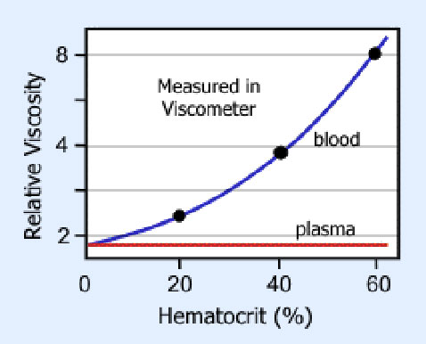

Así ha de tenerse en cuenta que la sangre no presenta una viscosidad constante. Al estar formada por células y plasma, las primeras son las responsables principales de la viscosidad sanguínea, y tanto el hematocrito como la velocidad del flujo y el diámetro del vaso modifican la viscosidad de la sangre. A altas velocidades, la viscosidad disminuye al situarse las células preferentemente en el eje central del vaso.

